Главе Новочановского сельсовета
Е.И.Миллер
От инициативной
группы п. Голованово.

Заявление
об определении части территории, на которой планируется реализовать
инициативный проект

В целях выдвижения инициативного проекта для получения финансовой поддержки за счет бюджетных средств и дальнейшей его реализации в соответствии с Решением восьмой сессии от 25.06.2021г. «Об утверждении Порядка определения территории, части территории Новочановского муниципального образования, предназначенной для реализации инициативных проектов»
просим рассмотреть территорию кладбище п. Голованово

Ориентировочная стоимость работ составляет 1 177 969,00 рублей.
1) Проект предусматривает ограждение кладбища в п. Голованово по всему периметру 390 метров, установка 2 ворот, 3 калиток, 1 туалета;
2) схема расположения земельного участка.
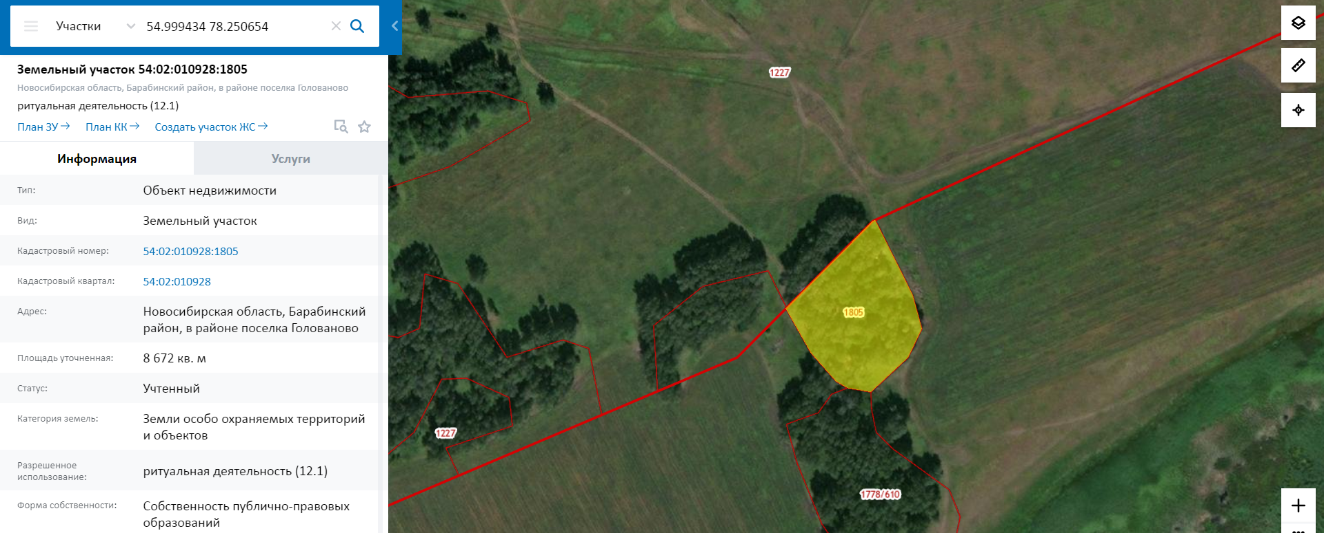
Сведения об участниках инициативной группы
ФИО | Подпись
Алексейцева Ирина Геннадьевна
Харитонинко Марина Николаевна
Рахвалова Кристина Андреевна
Козырева Светлана Вячеславовна
Балашенко Ольга Дмитриевна
Алексейцев Владимир Михайлович
Федорова Галина Филипповна
Колычева Оксана Николаевна
Макуха Александр Николаевич
Бламыкова Татьяна Алексеевна

Подпись инициатора (представителя) инициатора проекта
________ ______ /Алексейцева И. Г./
(подпись, дата, расшифровка подписи)

Заявление (письмо), инициативный проект и прилагаемые к нему документы в соответствии с Решением восьмой сессии от 25.06.2021г. «Об утверждении Порядка определения территории, части территории Новочановского муниципального образования, предназначенной для реализации инициативных проектов»

Глава Новочановского сельсовета Е.И.Миллер
(должность лица, принявшего запрос) (подпись, дата) (расшифровка подписи)

